**04.10.2022**

**Право**

**9-А-Б кл**

**Вч. Рзаєва Н.О.**

**Тема: Правопорушення.**

**Мета уроку:** розкрити поняття «правопорушення», познайомити із видами правопорушень і причинами правопорушень; формувати вміння визначати чи є певні події правопорушенням і до якого виду правопорушень вони відносяться , аналізувати події суспільного життя з точки зору права; виховувати правову свідомість учнів.

1. **Перегляньте відео:** [**https://youtu.be/vwn34W4GqRE**](https://youtu.be/vwn34W4GqRE)
2. **Опрацюйте опорний конспект:**

Зазвичай люди добровільно, без примусу підкоряються закону. Однак поведінка учасників правовідносин не завжди є правомірною, адже люди іноді порошують установлені норми. Отже, ***протиправна поведінка є правопорушенням.***

Проте це надто узагальнене тлумачення. Щоб сформулювати більш точне визначення, необхідно визначити ***основні ознаки правопорушення:***

1.Це акт поведінки людей, активна дія або бездіяльність (наприклад, ненадання допомоги, невиконання умов договору тощо).

2. Це діяння, заборонене саме нормами права. Поведінка, що не відповідає іншим соціальним нормам (моральним, корпоративним або звичаєвим).

3. Це діяння, що заподіює шкоду охоронюваним правом суспільним відносинам, порушує суб'єктивні права їх учасників. Тобто це діяння суспільно небезпечне.

4. Це винне діяння. Особа повинна усвідомлювати, що вона діє протиправно. Без цієї ознаки (через малолітство, психічну хворобу або іншої обставини) діяння не матиме ознак правопорушення.

5. Це діяння особи, здатної нести юридичну відповідальність (деліктоздатної особи). Наприклад, для того щоб нести відповідальність за вчинений злочин, особа повинна досягти певного віку та бути осудною.

6. За здійснення правопорушення особа зобов'язана нести юридичну відповідальність — терпіти визначені правом несприятливі наслідки особистого чи майнового характеру.

***Правопорушення — це суспільно небезпечна протиправна поведінка винної особи, що тягне за собою юридичну відповідальність.***

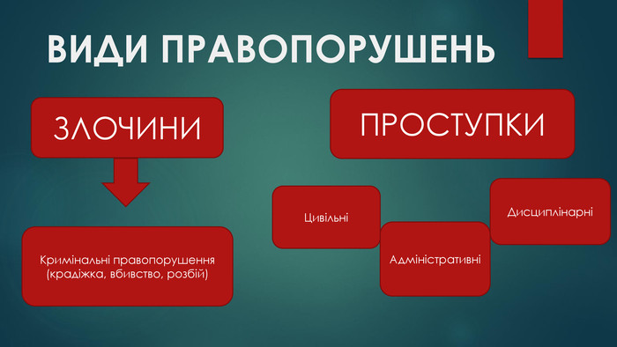

Правопорушення поділяють на види залежно від ступеня їх суспільної небезпеки. За цим критерієм розрізняються злочини і проступки.

***Злочин*** — винне протиправне діяння, що порушує норми кримінального права і завдає шкоду найбільш важливим суспільним відносинам.

Злочини — найтяжчий вид правопорушень, тому їх учинення тягне застосування заходів кримінального покарання. Оскільки норми кримінального права охороняють найбільш важливі суспільні відносини, вони виділені в спеціальну галузь права. Злочинами є, наприклад, грабіж, шахрайство, умисне вбивство.

***Проступки*** — усі інші правопорушення, не визнані злочинами. Вони характеризуються меншим ступенем суспільної небезпечності. Проступками є перехід вулиці у неналежному місці, пошкодження таксофонів, нецензурна лайка у громадських місцях тощо.

***Склад правопорушення***

Для того щоб розібратися, чи вчинила особа певне протиправне діяння, чи ні, потрібно керуватися таким поняттям, як склад правопорушення: об'єкт, об'єктивна сторона, суб'єкт та суб'єктивна сторона. Якщо будь-який з елементів відсутній, немає і самого правопорушення.

***Об'єкт правопорушення*** — це суспільні відносини, яким завдається шкода. Об'єктом правопорушення не є викрадені речі, заборговані гроші чи підроблені документи. Ним завжди виступає порушене суб'єктивне право: право власника на володіння майном, право кредитора чи продавця на одержання грошей, право держави на здійснення державного управління тощо.

Об'єктивну сторону правопорушення складають ті елементи протиправної поведінки, що характеризують її зовнішній прояв. Обов'язковими ознаками об'єктивної сторони правопорушення є саме діяння, його шкідливі наслідки та причинний зв'язок між діянням і наслідками.

***Протиправне діяння*** — це акт поведінки людини, виражений в активній дії чи пасивній бездіяльності.

***Шкідливі наслідки*** — це шкода, що заподіюється цим діянням. Причинний зв'язок між протиправним діянням і його шкідливими наслідками — це такий зв'язок між явищами, через який одне з них (причина) є необхідною умовою виникнення іншого (наслідку). Основна властивість причинного зв'язку — необхідність настання конкретних наслідків саме в результаті відповідного діяння, адже можливі ситуації, коли є і протиправне діяння, і шкідливі наслідки, однак причинного зв'язку між ними немає.

***Суб'єкт правопорушення*** — це особа, яка його вчинила. Таким суб'єктом може бути тільки психічно здорова людина, яка досягла встановленого віку притягнення до відповідальності.

***Суб'єктивна сторона*** правопорушення розкриває психічне ставлення суб'єкта до вчиненого діяння та його наслідків, указує на спрямованість волі правопорушника. Ознаками суб'єктивної сторони є вина, мотив і мета.

***Вина*** — основна ознака суб'єктивної сторони правопорушення. Під нею розуміють психічне ставлення суб'єкта до власного діяння і його наслідків. За відсутності вини, тобто без усвідомлення протиправного характеру своєї поведінки та її наслідків, не буде і правопорушення.

***Розрізняють умисну і необережну вину.***

***За умисної вини*** — особа усвідомлює протиправний характер свого діяння, передбачає його шкідливі наслідки і бажає або свідомо допускає їх настання. (Наприклад, убивство з помсти, таємне заволодіння чужим майном.)

***Необережність*** — характеризується тим, що особа передбачає можливі шкідливі наслідки свого діяння, але легковажно розраховує, що зможе їм запобігти, або не передбачає такі наслідки, хоча за обставинами справи повинна була й могла їх передбачати. (Наприклад, через недбале поводження мисливця із зарядженою рушницею стався постріл, унаслідок чого випадково завдано тілесних ушкоджень сторонній особі.)

Практичний зміст полягає насамперед у розрізненні умислу та необережності. Особа підлягає більш суворому покаранню за умисні правопорушення.

***Мотив*** — це внутрішні спонукання, якими суб'єкт керувався при здійсненні правопорушення.

***Мета*** — це результат, до якого він прагнув. Мета і мотив також можуть впливати на кваліфікацію правопорушення.

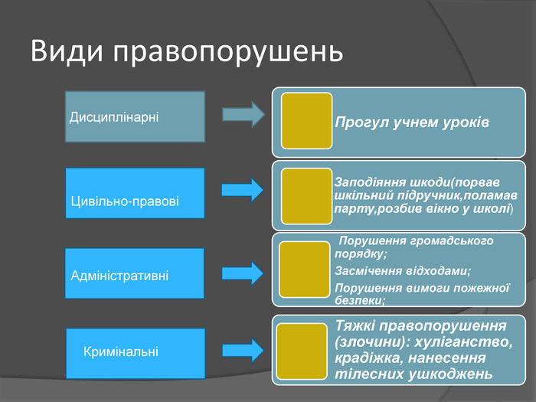

1. **Домашнє завдання**: прочитати пар.6, письмово виконати завдання №1, №3 на стор. 46-47.

**Завдання надсилайте на освітню платформу Human, вайбер 097-880-70-81, або на ел. адресу** [**nataliarzaeva5@gmail.com**](mailto:nataliarzaeva5@gmail.com)